自贡市中共市委政法委
2022年部门预算编制的说明

目录
一、 基本职能及主要工作 1
（一）部门职能简介。 1
（二）2022年重点工作。 2
二、部门概况 3
三、收支预算情况说明 3
（一） 收入预算情况 3
（二） 支出预算情况 4
五、一般公共预算当年拨款情况说明 5
（一）一般公共预算当年拨款规模变化情况 5
（二）一般公共预算当年拨款结构情况 6
（三）一般公共预算当年拨款具体使用情况： 7
六、一般公共预算基本支出情况说明 7
七、“三公”经费财政拨款预算安排情况 8
八、政府性基金预算支出情况说明 9
九、国有资本经营预算支出情况说明 9
十、其他重要事项的情况说明 9
（一）机关运行经费情况 9
（二）政府采购情况 10
（三）国有资产占有使用情况 10
（四）绩效目标设置情况 10
十一、名词解释 10
附件 12

基本职能及主要工作
（一）部门职能简介。
一是根据党的路线、方针、政策和市委的决策，统一政法各部门的思想和行动；对一定时期内全市政法工作作出全局性部署，并督促贯彻落实。
二是检查、指导各部门严格执行法律、法规和党的方针、政策，结合实际研究制定严肃执法、落实党的方针、政策的具体措施；监督和支持政法各部门依法行使职权，加强执法监督，切实解决执法活动中的违法问题；指导和协调政法各部门履行职责时相互制约、密切配合；督促、推动大案、要案的查处工作，组织讨论、研究和协调有重大影响的案件和政策性强或有重大争议的疑难案件。
三是组织指导、协调和推动全市维护社会稳定工作，提出工作对策及建议、措施，指导、督促各区、县和各部门贯彻落实市委、市政府对维护稳定工作的重大部署；检查维护稳定工作领导责任制的落实情况。
四是组织推动、指导协调全市社会治安综合治理及见义勇为表彰奖励工作；及时分析研究全市社会治安的形势和对策，制定全市社会治安综合治理工作的规划和实施方案；监督、指导、协调和促进社会治安综合治理及见义勇为表彰奖励各项措施的落实。
五是组织推动政法系统的调查研究工作，总结新经验，解决新问题，探索政法工作及司法管理体制改革途径；参与起草、修改有关规范性文件。
六是研究、制定加强政法队伍建设和领导班子建设的措施，协助市委和组织部门考察、管理政法部门及区(县)政法委员会领导干部；按照有关规定管理政法部门干部；指导政法部门加强对干部的教育培训和违法违纪案件的查处工作，检查全市政法队伍建设领导责任制落实情况。
七是指导下级政法委员会的工作，协助市委处理全市有关政法工作的重大问题。
八是组织、指导、协调全市维护社会稳定工作职能。
九是组织、指导、推动全市见义勇为表彰奖励工作，负责市级见义勇为奖励基金的管理。
十是承办市委交办的其它事项。
（二）2022年重点工作
以习近平新时代中国特色社会主义思想为指导，深入贯彻习近平法治思想，全面落实中央和省委重大决策部署，在市委坚强领导下，坚持党对政法工作的绝对领导，坚持以人民为中心的发展思想，坚持稳中求进工作总基调，坚持统筹好发展和安全总要求，紧扣推动高质量发展主题，更加注重系统观念、法治思维、强基导向，以深化平安自贡、法治自贡建设为总牵引，扎实开展政法队伍教育整顿为重要抓手，以做深做实市域社会治理现代化试点、社会心理服务体系建设试点、公共安全视频监控联网应用三个重点项目为支撑，以创建全国平安建设优秀市为总体目标，奋力推动全市政法工作高质量发展。
二、部门概况
中共自贡市委员会政法委员会下属二级预算单位2个，其中:中共自贡市委员会政法委员会为行政单位，自贡市法学会为事业单位。
三、收支预算情况说明
按照综合预算的原则，市委政法委所有收入和支出均纳入部门预算管理。收入包括：一般公共预算拨款收入、上年结转；支出包括：公共安全支出、社会保障和就业支出、医疗卫生与计划生育支出、住房保障支出。市委政法委2022年收支总预算953.14万元，比2021年收支预算总数减少96.92万元，主要原因是2021年有上年结转，而2022年无上年结转。
(一)收入预算情况
市委政法委2022年收入预算953.14万元，其中：一般公共预算拨款收入953.14万元，占100%。
（图1：收入预算结构图）
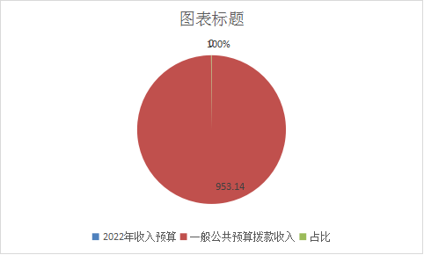
（二）支出预算情况
市委政法委2022年支出预算953.14万元，其中：基本支出603.87万元，占63.36%；项目支出349.27万元，占36.64%。
（图2：支出预算结构图）
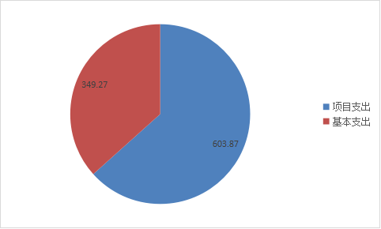
四、财政拨款收支预算情况说明
市委政法委2022年财政拨款收支总预算953.14万元，比2021年财政拨款收支总预算减少96.92万元，主要原因是2021年有上年结转，而2022年无上年结转。

（图3：财政拨款收支总预算变动情况）
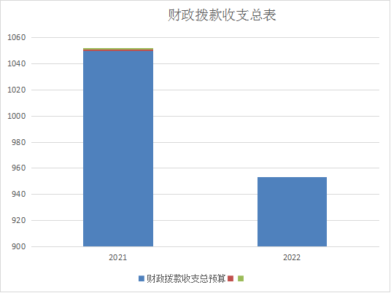
收入包括：本年一般公共预算拨款收入953.14元，本年政府性基金收入0万元，上年结转一般公共预算拨款收入0万元。；支出包括：公共安全支出855.79万元、社会保障和就业支出40.96万元、卫生健康支出23.22万元、住房保障支出33.17万元。
五、一般公共预算当年拨款情况说明
（一）一般公共预算当年拨款规模变化情况
市委政法委2022年一般公共预算当年拨款953.14万元，比2021年预算数减少96.92万元。主要原因是2021年有上年结转，而2022年无上年结转。
（图4：一般公共预算财政拨款支出预算变动情况）
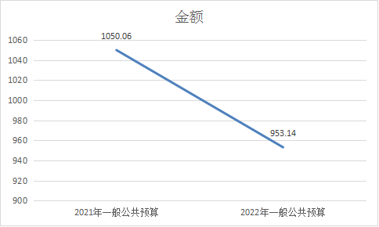
（二）一般公共预算当年拨款结构情况
公共安全支出855.79万元，占89.78%；社会保障和就业支出40.96万元，占4.3%；卫生健康支出23.22万元，占2.44%；住房保障支出33.17万元，占3.48%。
（图5：一般公共预算财政拨款支出预算结构）
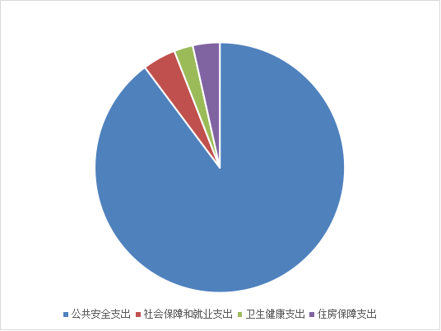
（三）一般公共预算当年拨款具体使用情况：
1.公共安全支出（204）公安（02）行政运行（01）:2022年预算数为483.95万元，公共安全支出（204）公安（02）事业运行（50）:2022年预算数为46.76万元，主要用于：机关工作日常支出。
2.公共安全（204）公安（02）一般行政管理事务（02）:2022年预算数为314.27万元, 公共安全（204）公安（02）其他公安支出（99）:2022年预算数为10.8万元，主要政法综治维稳专项经费、《自贡政法》编辑工作经费。
3.社会保障和就业（208）行政事业单位离退休（05）机关事业单位基本养老保险缴（05），机关事业单位职业年金缴费支出2080506:2022年预算数为40.96万元，主要用于：职工养老保险及职业年金。
4.卫生健康（210）医疗保障（11）行政单位医疗（02）及卫生健康（210）医疗保障（11）行政单位医疗（01）:2022年预算数为23.22万元，主要用于：职工医疗保险。
5.住房保障（221）住房改革支出（02）住房公积金（01）:2022年预算数为33.17万元，主要用于：职工住房公积金。
六、一般公共预算基本支出情况说明
市委政法委2022年一般公共预算基本支出593.07万元，其中：
人员经费471.8万元，主要包括：基本工资、津贴补贴、奖金、社会保险缴费、绩效工资、机关事业单位基本养老保险缴费、职业年金缴费、其他工资福利支出、离休费、住房公积金、其他对个人和家庭的补助等支出。
公用经费121.27万元，主要包括：办公费、印刷费、手续费、水费、电费、邮电费、差旅费、维修（护）费、会议费、培训费、劳务费、工会经费、福利费、其他交通费、其他商品和服务等支出。
七、“三公”经费财政拨款预算安排情况
市委政法委2022年“三公”经费财政拨款预算数11.155万元，较2021年预算持平，其中：因公出国（境）经费0万元，公务接待费3.977万元，公务用车购置及运行维护费7.178万元（公务用车购置费0万元，公务用车运行费7.178万元）。
（图6：“三公”经费财政拨款支出结构）（饼状图）
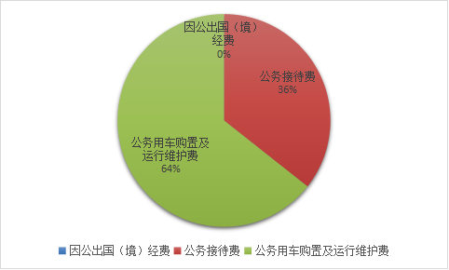
- 因公出国（境）经费0万元，较2021年预算持平。
（二）公务接待费3.977万元，较2021年预算持平。2022年公务接待费计划用于执行公务、考察调研、检查指导等公务活动开支。
（三）公务用车购置及运行维护费7.178万元，较2021持平。单位现有公务用车1辆，其中：轿车1辆。
2022年安排公务用车购置费0万元，较2021年预算持平。
2022年安排公务用车运行维护费7.178万元，较2021年预算持平，用于1辆公务用车川CAC051（燃油、维修、保险）等方面支出。主要保障政法、综治、维稳、政法宣传、政法队伍建设、政法智能化、法学研究等工作开展。

八、政府性基金预算支出情况说明
市委政法委2022年使用政府性基金预算拨款安排0万元。
九、国有资本经营预算支出情况说明
市委政法委2022年没有使用国有资本经营预算拨款安排的支出。
十、其他重要事项的情况说明
（一）机关运行经费情况
2022年，市委政法委履行一般行政管理职能、维持机关日常运转而开支的机关运行经费财政拨款预算为124.23万元，比2021年预算减少27.2万元，减少18%。
（二）政府采购情况
2022年，市委政法委安排政府采购预算109.2万元，主要用于采购办公设备、公车运行维护、汽车租赁服务、综治中心信息化建设等。
（三）国有资产占有使用情况
截至2021年底，市委政法委所属各预算单位共有车辆1辆，其中，一般公务用车1辆、执法执勤用车0辆。单位价值100万元以上大型设备0台（套）。
2022年部门预算安排购置一般公务用车0辆、执法执勤用车0辆，单位价值100万元以上大型设备0台（套）。
（四）绩效目标设置情况
绩效目标是预算编制的前提和基础，按照“费随事定”的原则，2022年市委政法委部门所有专项项目均按要求编制了绩效目标,从项目完成、项目效益、满意度等方面设置了绩效指标，综合反映项目预期完成的数量、成本、时效、质量，预期达到的社会效益、经济效益、生态效益、可持续影响以及服务对象满意度等情况。
市委政法委2022年度部门预算重点项目绩效目标情况：
1.综治维稳项目，项目全年预算数90.5万元；主要用于维护社会稳定化解突出问题，营造良好发展环境，运用“多元化解信息系统”按日开展纠纷研判分析，强化统筹协调，增强化解合力。全面完成，推动市域预测预警预报预置能力稳步提升。
2.综治中心信息化建设项目，项目全年预算数89.9万元；设备按照要求建设完成全市四级综治中心，构建全市四级视联网，实现视频会议，应急指挥等功能。
十一、名词解释
1.一般公共预算拨款收入：指市级财政当年拨付的资金。
2.事业收入：指事业单位开展专业业务活动及辅助活动所取得的收入。
3.上年结转：指以前年度尚未完成，结转到本年仍按原规定用途继续使用的资金。
4.公共安全支出（类）公安（款）行政运行（项）：指市委政法委行政单位及参照公务员法管理的事业单位用于保障机构正常运行、开展日常工作的基本支出。
5.社会保障和就业（类）行政事业单位离退休（款）机关事业单位基本养老保险缴（项）：指市委政法委用于保障职工养老保险及职业年金的支出。
6.卫生健康（类）医疗保障（款）行政单位医疗（项）：指市委政法委用于保障职工医疗保险。
7.基本支出：指为保证机构正常运转，完成日常工作任务而发生的人员支出和公用支出。
8.项目支出：指在基本支出之外为完成特定行政任务和事业发展目标所发生的支出。
9.“三公”经费：指部门用财政拨款安排的因公出国（境）费、公务用车购置及运行费和公务接待费。其中，因公出国（境）费反映单位公务出国（境）的国际旅费、国外城市间交通费、住宿费、伙食费、培训费、公杂费等支出；公务用车购置及运行费反映单位公务用车车辆购置支出（含车辆购置税）及租用费、燃料费、维修费、过路过桥费、保险费等支出；公务接待费反映单位按规定开支的各类公务接待（含外宾接待）支出。
10.机关运行经费：为保障行政单位（包含参照公务员法管理的事业单位）运行用于购买货物和服务的各项资金。包括办公及印刷费、邮电费、差旅费、会议费等费用开支。

附件： 表1.部门收支总表
表1-1.部门收入总表
表1-2.部门支出总表
表2.财政拨款收支总表
表2-1. 财政拨款支出预算表（政府经济分类科目）
表3.一般公共预算支出预算表
表3-1.一般公共预算基本支出预算表
表3-2.一般公共预算项目支出预算表
表3-3.一般公共预算“三公”经费支出预算表
表4.政府性基金支出预算表
表4-1.政府性基金预算“三公”经费支出预算表
表5.国有资本经营预算支出预算表
表6.项目绩效目标
表7.部门整体绩效目标

